汽车出口基地招商及运营服务合作协议

甲方：广州市城投资产经营管理有限公司珠江新城分公司
法定代表人：黎达年
地址：广州市天河区珠江新城临江大道海心沙岛东区南教学楼201-206室

乙方：
法定代表人：
地址：

鉴于：
1. 甲方是位于广州市海珠区新港东路596号琶洲物流轮候大楼项目（暨“琶洲中心西塔”）（下称“物业”）的经营管理方，有权招商及出租物业。甲方有意将物业用于打造汽车出口产业的业态。
2. 乙方有意搭建一站式汽车出海全链路服务平台，以物业作为汽车出口基地，引进汽车出口及与之相关企业租赁物业，为广州地区的汽车产业领域发展及汽车出口产业链的创新与完善发挥核心引领作用，最终推动汽车出海企业协同发展，实现汽车产业集群效应。
3. 双方有意发挥各自优势并且形成合力，互利共赢。

根据《中华人民共和国民法典》以及相关法律法规的有关规定，甲、乙双方本着自愿、平等的原则，经友好协商，于广州市海珠区达成以下协议：
一、合作项目
1.1 乙方为甲方公开招募的汽车出口基地招商及运营服务合作方。乙方若以同一实际控制人的项目公司（以下称“项目公司”）履行本合同义务，须由项目公司与乙方对本协议的义务承担连带责任，并取得甲方书面同意。
1.2 甲、乙双方确定由乙方进行物业招商及运营服务：
（1）甲方（含其关联方，下同）负责向企业出租物业及提供物业的管理服务，物业以汽车出口基地作为重点招商引资项目。甲方引入乙方作为招商及运营服务的合作方，将物业打造为城市级汽车出口基地。
（2）乙方负责汽车出口基地业务范围内的企业招商及汽车出口基地的运营服务，并分阶段引入汽车外贸、办公、海关等汽车出海产业生态。
二、合作分工
2.1 招商服务：乙方于每年【1】月【15】日之前制定次年度招商计划并报甲方审定（合作首年招商计划应于本协议签订之日起【10】个工作日内报甲方审定），在确定的招商计划下，乙方通过自身商业资源和拓展宣传等方式，遴选符合产业政策的租赁企业（下称“租户”），供甲方审核（审核流程及标准见：附件）。招商服务所涉费用均由乙方承担。
2.2 租赁服务：乙方负责引进租户，对租户的资信状况进行初审，以不低于甲方提供的定价标准与租户洽谈租赁条件，在确定租户的租赁意向及条件后，报甲方审核；甲方负责对乙方报送的租户情况等进行自主审核，并在通过审核后通知乙方，由甲方按相关招租程序引进租户和签订租赁合同。乙方知悉、认可和接受本项目国有物业出租管理程序可能带来的风险。乙方应做好引入租户的沟通协调，使物业各年度租金收缴率≥98%，租金收缴率未达标的乙方有义务协助追收。
2.3 物业服务：甲方指定的物业管理公司与租户签订物业服务合同提供物业管理服务；乙方有权监督物业服务质量并就物业服务内容提出改进意见，以及协助甲方解决租户对物业服务的投诉。
2.4 广告设计事项：乙方负责招牌及广告设计（包括但不限于写字楼外立面设立“汽车出口基地”招牌、入户大厅广告宣传）及琶洲中心西塔项目地块内招牌、广告及标识标牌的设置和设计方案由甲乙方共同协商确定后实施，甲方有最终决定权，宣传的制作及费用、责任均由乙方承担；甲方负责琶洲中心西塔地块外的车库指引、沿街指引路牌及户外广告。
2.5 服务平台的运营事项：乙方按本协议为甲方汽车出口基地提供招商及运营服务，甲方不参与乙方汽车出海业务及相关经营活动的任何事项。乙方在其运营的租户服务平台中提供政策咨询服务、出口备案与专项退税等事项的快速办理服务、车源展示服务、自媒体内容分发服务、广告宣传服务、法律及财税专业事项服务、金融服务、人才培训服务等。
乙方或乙方关联方为进驻租户提供汽车出海全链路服务或其他业务事项，相关权利、风险及责任由乙方自行享有及承担，与甲方无关。乙方承诺确保乙方业务开展不会对甲方、项目及物业权益产生负面影响。若由于乙方业务开展导致甲方或物业受到损失，或发生社会舆情事件导致甲方声誉受到不利影响的，甲方有权解除本协议，相关损失及责任由乙方赔偿及承担。
2.6 甲、乙双方可以每月召开会议，就招商政策、改造预算、项目存在问题及解决措施等进行商讨。
三、物业合作范围
3.1 甲、乙双方以物业的地上建筑共14层，总建筑面积89971.53㎡作为合作范围（附件1），由乙方负责招商及引进企业租赁。
3.2 乙方有权根据自身业务需求，在物业的入户大厅设置汽车出口基地标识及广告宣传，具体设置方案及宣传内容由甲、乙双方协商确定，甲方有最终决定权。
四、合作条件
4.1 本协议签订后，乙方向甲方缴纳的投标竞投金【20 】万元自动转为本协议项下的履约保证金。
4.2在本协议签订后三个月内，乙方负责向政府相关部门申报琶洲中心西塔汽车出口基地项目并取得政府正式授牌，逾期未完成甲方有权单方解除本协议。
4.3在本协议签订后二年内，乙方负责引进海关监管仓或海关作业仓入驻琶洲中心西塔汽车出口基地。若在本协议签订后三年内仍无法成功引入海关监管仓的，则甲方有权解除本协议。
五、合作期限
5.1 本协议的合作期限为六年，自本协议签订之日起算。在本协议合作期限届满后，甲方若重新公开招商的，则甲方在同等合作条件下优先选择乙方继续进行合作。
5.2 本协议的合作期限届满或提前解除的，双方结清本协议费用款项后，本协议自动终止。
六、入驻租户的租赁条件
6.1 甲、乙双方一致确定，甲方向入驻租户出租物业，按以下招商条件（最终以甲方书面确定行函至乙方的为准）以及按照甲方国有物业出租管理程序实施：
（1）合同签订：中选租户与甲方签订《物业租赁合同》并与甲方指定的物业管理公司签订《物业管理合同》。
（2）租金价格及物管费用：甲方确定物业出租的租金价格及物管费用标准（由甲方另行函至乙方），原则上租户的租金价格及物管费用不得低于上述标准，如有特殊条件可以由甲、乙双方另行协商，最终由甲方确定。
（3）租赁保证金及租金：租赁保证金为两个月首月租金标准，租赁保证金及一个月的租金，在签订租赁合同时均由租户一次性支付；当月租金和物管费在每月10号前支付。
（4）租金递增：自租户承租的首年起，每两年租金按不低于2%比例递增。
（5）装修期：租户无需承担装修期的租金，但需承担装修期的物管费。装修期原则上为每租赁1年给予不超过1个月的装修期，最终以甲方提供的出租方案为准。
6.2租户与甲方及甲方指定的物业管理公司之权利、义务，以各方具体签订的合同文件为准。
七、合作项目服务费
（一）服务费结算
7.1 甲、乙双方一致确认，在满足本协议约定的考核条件情况下，甲方按新入驻租户首年月租金的一定比例向乙方结算服务费，具体由双方另行协商确定。
7.2 甲乙双方按季度结算服务费。
7.3 在甲乙双方完成当季度结算后，甲方向乙方支付季度服务费的80%，各个季度剩余的20%服务费（以下统称“绩效服务费”）纳入乙方的考核，达到当期考核指标后，按考核期限结算和支付。
7.4 乙方自行承担因履行本协议项下各项义务发生的成本及收取服务费所产生的一切税费。
（二）绩效考核
本协议合作期限内，乙方同意接受甲方对乙方引入入驻租户的业绩进行年度考核，具体考核指标由甲乙双方协商另行通过书面形式确定，乙方同意甲方对考核指标有最终决定权。
八、协议的解除及终止
8.1 双方协商一致解除：在本协议合作期限内，乙方有权申请解除本协议，但需提前三个月向甲方书面申请，并经双方协商一致。在双方均同意解除的情况下，本协议解除。
8.2 不可抗力情形下的合同解除：不可抗力指在本协议签订后发生的、双方无法预见、无法避免且无法克服的客观事件。因不可抗力导致本协议无法继续履行，且甲、乙双方无法在不可抗力事件发生后七日内就合同的履行或变更达成一致的，主张发生不可抗力的一方有权在不可抗力发生事由后十日内书面通知对方，并提供事件证明，则本协议可予解除，双方互不承担责任。
8.3 当本协议解除，双方应及时共同对服务费及本协议项下各项费用进行结算。若本协议解除时乙方对甲方存在应付未付款项的（不仅限于本协议项下欠款），甲方有权直接在应付乙方的服务费或者绩效服务费中直接进行抵扣，多退少补。
8.4 若乙方无违约情形，甲方在本协议提前友好协商解除或到期终止后十五个工作日内一次性无息返还乙方所缴纳的履约保证金。
九、知识产权及保密义务
9.1 根据本协议条款约定产生、制作的广告宣传、执行计划等无论以何种形式反映，其知识产权均属甲方所有，未经许可乙方及其工作人员不得向第三人转让或交第三人使用。
9.2 本协议所指的“商业秘密”，其内容和范围包括但不限于一方的经营信息、技术信息、管理信息、电脑系统信息、财务信息、合同文件等，以及双方在合作期接触的一切信息及文件材料。双方均已对前述商业秘密采取了保密措施。
9.3 一方均对另一方的商业秘密承担保密义务。任何一方不得披露、泄露、告知、公布、发布、传播、出版、转让或者以其它任何方式使任何第三方知悉另一方的商业秘密。
9.4 本协议约定的双方保密义务不论本协议因何种原因的解除、终止而免除。在本协议解除或终止后的2年内，双方均应履行保密义务。
十、违约责任
10.1 任何一方违反本协议约定事项，或违反其所作出的陈述与保证，均构成违约。违约方需赔偿守约方由此产生的一切损失，含守约方为实现本合同权益的有关费用，包括但不限于诉讼费、财产保全申请费、财产保全保险费、律师费、公证费、评估费、鉴定费等。
10.2 甲方仅为物业经营管理方，甲乙双方仅为汽车出口基地招商及运营合作方，甲方对乙方从事的汽车出海等具体业务行为不承担任何责任；租户因与乙方产生纠纷向甲方索赔或造成甲方损失的，乙方需全额赔偿甲方损失。
10.3 甲方有权从履约保证金中扣除乙方的违约金、赔偿金、甲方垫付的费用等乙方应支付的全部费用，乙方应当在甲方扣除后7日内补足履约保证金。
10.4 乙方不得以招商运营合作方之名，从事任何侵犯甲方合法权益和损害甲方形象的非法违规行为。乙方在任何情况下，均不得以甲方名义对外行事。乙方为履行本合同与第三方发生的任何法律关系，均由乙方与第三方自行承担。若因此造成甲方损失的，乙方应当赔偿。
10.5 乙方必须在本合同约定范围内提供招商及运营服务，乙方（包括乙方派出人员和由其聘用人员）以甲方名义做出超出约定范围的事项，所引起的责任全部由乙方承担，因此给甲方造成损失的，乙方应当赔偿甲方损失。
十一、其他
11.1 为深化双方的合作，就具体事项的实施，甲、乙双方可根据本协议确定的内容及原则签订补充协议。
11.2 本协议适用中华人民共和国法律。有关本协议的一切争议，甲、乙双方应协商解决，如协商不成时，由本协议签订地广州市海珠区有管辖权的人民法院诉讼解决。
11.3 本协议自甲、乙双方签订之日起生效。本协议正本壹式贰份，甲、乙双方各执壹份，每份均具有同等法律效力。
（以下无正文）

甲方（盖章）：广州市城投资产经营管理有限公司珠江新城分公司
授权代表：
日期：

乙方（盖章）：
授权代表：
日期：

附件1：物业合作范围（面积）
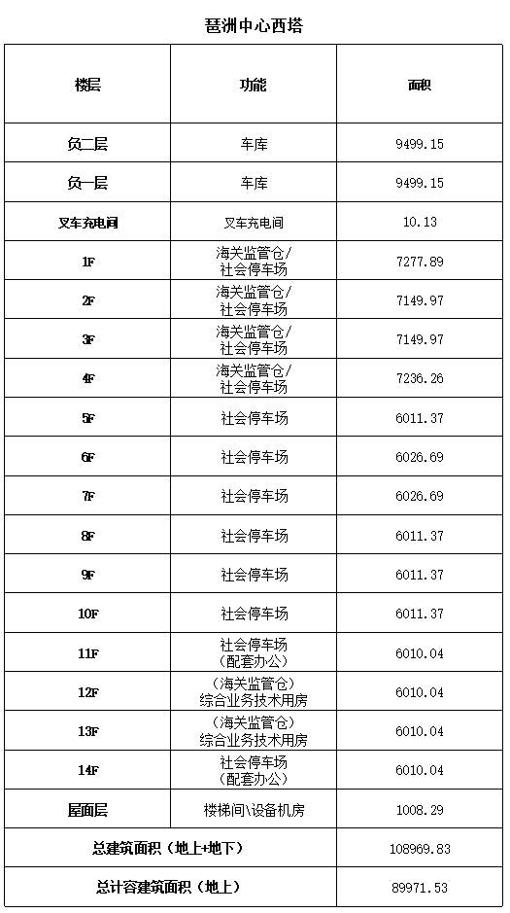
附件2：
审核标准：
- 租户意向租金价格及物管费不低于甲方另行函告至乙方的物业出租的租金价格及物管费用标准。
- 租户行业符合汽车出口基地定位，属于汽车产业链上下游企业。
- 租户资信状况良好，无不良记录。
审核流程：
乙方书面函告甲方意向租户商务条件——（3个工作日内）甲方召开业务决策会——（2个工作日内）甲方书面函告乙方审核结果

